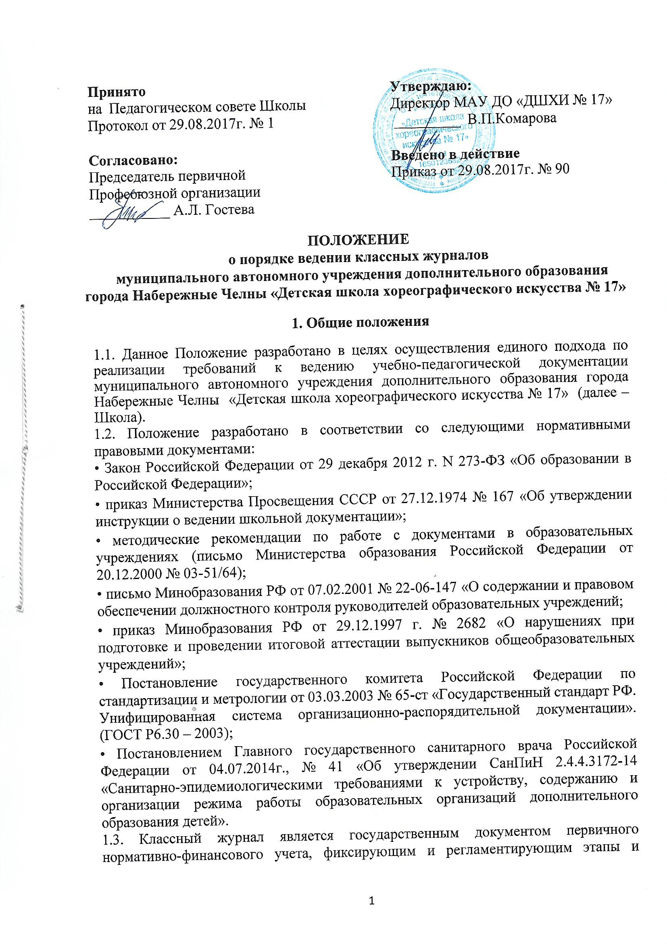
уровень фактического усвоения образовательных программ и учета рабочего времени.
1.4. Классный журнал относится к обязательной учебно-педагогической документации Школы. Ответственность за хранение журналов, контроль за правильностью их ведения возлагается на директора Школы и заместителя директора по учебно-воспитательной работе.
1.5. Классный журнал рассчитан на один учебный год.Классные журналы параллельных классов нумеруются литерами, например 6 А класс, 6 Б класс, 6 В класс и т.д.
1.6. Классному журналу присваивается номенклатурный номер, в соответствии с утвержденной номенклатурой дел, который оформляется в верхнем левом углу.
1.7. Ведение классного журнала обязательно для каждого преподавателя.

2. Цели и задачи Положения

2.1.Основными целями и задачами Положения являются:
- формирование единого подхода к оформлению классных журналов в Школе;
- проведение анализа и объективной оценки труда преподавателей в рамках оформления классных журналов по различным критериям.

3. Общие требования кведению классного журнала

3.1. Критерии объективной оценки труда преподавателя, отражаемые при ведении классного журнала:
• аккуратность, своевременность и правильность заполнения журнала,культура оформления и ведения журнала;
•усвоение учащимися образовательных программ по всем учебным предметам;
• система опроса учащихся и накопляемость отметок;
• объективность в выставлении итоговых отметок учащимся;
• соблюдение норм проведения практических, контрольных работ и т.п.
• учет замечаний по ведению классного журнала и механизм их устранения;
• достоверность в заполнении сведений о количестве уроков, пропущенных учащимися.
3.2. Все записи в классный журнал делаются чѐтко, аккуратно, без исправлений.Вносятся исключительно шариковой ручкой черного цвета. Использование гелевых ручек и ручек на масляной основе, корректирующей пасты или других закрашивающих средств не допускается.
3.3. Страницы журнала обязательно нумеруются. Одна страница журнала включает левую и правую стороны.Распределение страниц журнала, отведѐнных на текущий учѐт успеваемости и посещаемости учащихся на год рассчитывается в соответствии с количеством часов, выделенным в учебном плане на каждый предмет из расчета:
• 1 ч в неделю – 2 стр.;
• 2 ч в неделю – 4 стр.;
• 3 ч в неделю – 5 стр.;
• 4 ч в неделю – 7 стр.;
• 5 ч в неделю – 8 стр.;
• 6 ч в неделю – 9 стр.
3.4. Титульный лист и название предметов заполняется на русском и татарском языках.
3.5. В конце учебного года преподаватели сдают классные журналы заместителю директора по учебной-воспитательной работе. После проверки классного журнала заместитель директора по учебно-воспитательной работе делается запись на последнем листе журнала: «Журнал проверен», «Журнал принят для сдачи в архив». Дата. Подпись заместителя директора по учебно-воспитательной работе.
3.6. Срок хранения классного журнала составляет 5 лет. По истечении указанного срока из журнала изымаются и подшиваются страницы со сводными данными об успеваемости и переводе или выпуске учащихся. Сформированные таким образом дела хранятся в архиве 25 лет. Остальная часть классного журнала подлежит уничтожению.

4. Обязанности преподавателя (классного руководителя)
по заполнению журнала

4.1. Преподаватель (классный руководитель)несет ответственность за состояние журнала своего класса, следит за систематичностью и правильностью ведения классного журнала преподавателями-предметниками, работающими в данном классе, анализирует успеваемость учащихся, своевременность выставления четвертных и итоговых оценок.
4.2. При заполнении журналов преподаватель (классный руководитель):
• оформляет страницу журнала «Оглавление», где в соответствии с порядком их следования в учебном плане, записываются названия всех предметов с прописной (большой) буквы и номера страниц;
• аккуратно записывает на всех страницах журнала фамилии и имена учащихся (полностью) в алфавитном порядке и только после того, как они выверены у заместителя директора по учебно-воспитательной работе;
• записывает на левой стороне развернутого листа журнала название предмета со строчной (маленькой) буквы в соответствии с порядком их следования в учебном плане, а на правой стороне листа фамилию, имя, отчество преподавателя-предметника (полностью), ведущего данный предмет, и концертмейстера (если это предусмотрено учебным планом);
• заполняет страницы «Общие сведения об учащихся», в которых указывается номер личного дела, соответствующий номеру учащегося в алфавитной книге записи учащихся, вносит подробные сведения о месте жительства, о родителях (законных представителях);
• отмечает количество уроков на странице «Сведения о количестве уроков, пропущенных учащимися», и подводит итоги о количестве уроков идней, пропущенных каждым учащимся за четверть и учебный год;
• заполняет страницы «Сводная ведомость учета посещаемости» и «Сводная ведомость учета успеваемости учащихся» по итогам каждой четверти и учебного года;
• заполняет«Сводную ведомость учета успеваемости учащихся» после выставления на предметных страницах отметок по окончании четверти, учебного года, экзамена (в случае его проведения) и итоговых отметок;
• делаетотметку о выбытии учащегося на странице «Сводная ведомость учета успеваемости учащихся»: «выбыл(а)». На странице журнала в соответствующей строке с фамилией выбывшего учащегося делается запись «выбыл(а)» с даты выбытия учащегося;
• записываетФамилию, Имя учащегося, поступившего в Школу в течение учебного года, в конце списка на соответствующих страницах с даты прибытия;
• по окончании учебного года преподаватель (классный руководитель) на странице «Сводная ведомость учета успеваемости учащихся» в графе «Решение педагогического совета (дата и номер)» напротив фамилии каждого учащегося делает следующие записи:
- переведен в 5 класс, протокол Педагогического совета от_____№ ___;
- выпущен,выдано свидетельство № ____,протокол Педагогического совета от ____ № ____.
4.3. Преподаватель (классный руководитель) обязан своевременно устранять замечания, выявленные в ходе административных и других проверок.

5. Обязанности преподавателя-предметника
по заполнению классного журнала

5.1. Преподаватель-предметник обязан заполнять классный журнал в соответствии с следующими требованиями:
• все записи в классном журнале вести четко, аккуратно, не допускать исправлений. В исключительных случаях при исправлении отметки преподаватель-предметник исправление фиксирует следующим образом: «Оценка И.Петровой исправлена с «3» на «4» - и подтверждается подписью педагога, печатью и подписью директора илизаместителя директора по учебно-воспитательной работе.
• запись проведенного урока осуществляется в день его проведения, дата проведения урока записывается следующим образом: 03.09.18.;
•в «Содержании работы на уроке» указывается тема урока, в соответствии с Рабочей программой по предмету,не допускается запись темы урока заранее. При записи темы урока необходимо избегать сокращения слов и выхода за пределы отведенной строки;
•регулярно проверять и оценивать знания учащихсяв клетках для выставления отметок преподавателю разрешается записать только один из следующих символов: «2», «3», «4», «5»;
•отсутствующие учащиеся отмечаются преподавателем в самом начале урока, вклассном журнале в соответствующей клетке ставится маленькая буква «н»;
5.2. При выставлении итоговых отметок (четвертных, переводных, выпускных), определяя окончательную отметку, преподаватель ориентируется на средний балл и учитывает итоговые отметки по зачетам, контрольным урокам, экзаменам. Итоговая отметка выставляется с учетом фактического уровня подготовки, достигнутого учеником к концу определенного периода.
5.3. При аттестации учащегося в конце четверти по учебному предмету итоговая отметка выставляется при наличии не менее трѐх текущих отметок.
5.4. Итоговые отметки за каждую учебную четверть выставляются преподавателем после записи даты последнего урока по данному предмету в четверти, пустые столбцы не оставляются. Не допускается выделение итоговых отметок (чертой, другим цветом и т.п.). Текущие отметки следующей четверти выставляются в клетке после итоговых (четвертных) отметок. Годовая отметка выставляется в столбец, следующий непосредственно за столбцом оценки за последнюю четверть. Пропуски клеток не допускаются.
5.5. Отметка «н/а» (не аттестован) может быть выставлена только в том случае, если ученик пропустил все занятия за отчетный период (четверть). Если обучающийся присутствовал на части уроков, то необходимо организовать с ним дополнительные занятия и аттестовать его.
5.6. При замещении уроков записи в классных журналах оформляются в следующем порядке:
- при записи замещений обязательно указать дату, тему урока; в графе «Домашнее задание» записать слово «замена» и поставить подпись.
5.7. В конце четверти и учебного года на странице «Что изучено на уроке», преподаватель записывает количество проведенных уроков «по плану» и «фактически» и заверяет это личной подписью.

6. Обязанности администрации Школы

6.1. Директор и заместители директора по учебно-воспитательнойработе обязаны осуществлять контроль за правильностью ведения классных журналов, что находит отражение в плане внутришкольного контроля.
6.2. Заместитель директора по учебно-воспитательной работе в начале учебного года инструктирует классных руководителей, преподавателей о требованиях к оформлению и ведению классных журналов, распределению страниц журнала в соответствии с количеством часов, выделенным в учебном плане на каждый предмет.
6.3. Последующие инструктажи для классных руководителей и преподавателей-предметников проводятся в соответствии с утвержденным планом работы Школы.
6.4. Директор Школы, заместитель директора по учебно-воспитательной работе обязаны обеспечить сохранность классных журналов и систематически осуществлять контроль за их ведением в соответствии с требованиями, указанными в данном Положении.
6.5. Цели и периодичность проверки журналов устанавливаются в соответствии с планом внутришкольного контроля.
6.6. Итоговым документом по результатам проверки классных журналов является управленческое решение (справка, приказ, распоряжение). Администрация Школы информирует работников о результатах проверки под роспись с указанием сроков повторной проверки в случае серьезных замечаний.
6.7. Кроме обязательных внутришкольных проверок классного журнала могут быть проверки, проводимые вышестоящими органами.
6.8. За все нарушения, допущенные в классном журнале, несут ответственность администрация Школы, преподаватели-предметники и преподаватели, осуществляющие классное руководство. В случае неоднократных нарушений, допущенных при ведении классного журнала, преподаватели несут наказание за невыполнение своих должностных обязанностей в соответствии с трудовым законодательством Российской Федерации.

